东北师范大学生本科生课程作业

课程名称 数据挖掘  姓 名  学 号  专 业  年 级  院 、 所  年 月 日 2025年6月26日 | 题 号 | 分 数 | 签 名
课程名称 数据挖掘  姓 名  学 号  专 业  年 级  院 、 所  年 月 日 2025年6月26日 | 1
课程名称 数据挖掘  姓 名  学 号  专 业  年 级  院 、 所  年 月 日 2025年6月26日 | 2
课程名称 数据挖掘  姓 名  学 号  专 业  年 级  院 、 所  年 月 日 2025年6月26日 | 3
课程名称 数据挖掘  姓 名  学 号  专 业  年 级  院 、 所  年 月 日 2025年6月26日 | 4
课程名称 数据挖掘  姓 名  学 号  专 业  年 级  院 、 所  年 月 日 2025年6月26日 | 5
课程名称 数据挖掘  姓 名  学 号  专 业  年 级  院 、 所  年 月 日 2025年6月26日 | 6
课程名称 数据挖掘  姓 名  学 号  专 业  年 级  院 、 所  年 月 日 2025年6月26日 | 7
课程名称 数据挖掘  姓 名  学 号  专 业  年 级  院 、 所  年 月 日 2025年6月26日 | 8
课程名称 数据挖掘  姓 名  学 号  专 业  年 级  院 、 所  年 月 日 2025年6月26日 | 9
课程名称 数据挖掘  姓 名  学 号  专 业  年 级  院 、 所  年 月 日 2025年6月26日 | 10
课程名称 数据挖掘  姓 名  学 号  专 业  年 级  院 、 所  年 月 日 2025年6月26日 | 总 分
评阅教师签字：

年 月 日

1. 阐述以下概念：雪花模式、事实星座、星网查询模型，必要时可以用例子帮助解释。
雪花模式（Snowflake Schema）：
是星型模式的扩展，将维度表进一步规范化，即将维度表拆分成多个子表。
优点：减少冗余、节省空间。
缺点：查询复杂，连接多。
例子：顾客维度拆分为顾客表和地址表。
事实星座（Fact Constellation）：
又称“多星模式”，多个事实表共享维度表。
例子：销售和退货事实表共享客户、时间、产品维度。
星网查询模型（Star-Net Query Model）：
是一种图形化表示数据仓库多维模式的方式，采用网络结构表示维度之间的复杂关系。
用途：支持灵活的钻取、切片等操作。
2. 在实际数据挖掘过程中，某些属性上存在缺失值是比较常见的。试给出解决这一问题的一种方法及处理过程。
方法：均值填补法

步骤：
找出缺失值所在的属性（列）。
计算该属性的均值（不含缺失值）。
用该均值填补缺失值。
示例：
某列数据：[2.5, 3.0, ?, 4.5]
均值 = (2.5 + 3.0 + 4.5) / 3 = 3.33
将缺失值填补为3.33。

3. 在数据分析中，相似性度量的选择非常重要。事实上，不存在广泛接受的主观相似性度量，结果可能因所用的相似性度量而异。对于如下二维数据：

X₁=(1.5,1.7)、X₂=(2,1.9)、X₃=(1.6,1.8)、X₄=(1.2,1.5)、X₁=(1.5,1.0)。给定一个新的数据点X=(1.4,1.6)作为查询点，使用欧氏距离、曼哈顿距离和余弦相似性，基于与查询点的相似性对数据库的点排位。
1. 欧氏距离（Euclidean Distance）
公式：
dEuclidean(X,Xi)=(x1−xi1)2+(x2−xi2)2dEuclidean​(X,Xi​)=(x1​−xi1​)2+(x2​−xi2​)2​
计算：
d(X,X1)=(1.4−1.5)2+(1.6−1.7)2=0.01+0.01=0.02≈0.141d(X,X1​)=(1.4−1.5)2+(1.6−1.7)2​=0.01+0.01​=0.02​≈0.141
d(X,X2)=(1.4−2.0)2+(1.6−1.9)2=0.36+0.09=0.45≈0.671d(X,X2​)=(1.4−2.0)2+(1.6−1.9)2​=0.36+0.09​=0.45​≈0.671
d(X,X3)=(1.4−1.6)2+(1.6−1.8)2=0.04+0.04=0.08≈0.283d(X,X3​)=(1.4−1.6)2+(1.6−1.8)2​=0.04+0.04​=0.08​≈0.283
d(X,X4)=(1.4−1.2)2+(1.6−1.5)2=0.04+0.01=0.05≈0.224d(X,X4​)=(1.4−1.2)2+(1.6−1.5)2​=0.04+0.01​=0.05​≈0.224
d(X,X5)=(1.4−1.5)2+(1.6−1.0)2=0.01+0.36=0.37≈0.608d(X,X5​)=(1.4−1.5)2+(1.6−1.0)2​=0.01+0.36​=0.37​≈0.608

排序（距离越小越相似）：
X1X1​ (0.141)
X4X4​ (0.224)
X3X3​ (0.283)
X5X5​ (0.608)
X2X2​ (0.671)

2. 曼哈顿距离（Manhattan Distance）
公式：
dManhattan(X,Xi)=∣x1−xi1∣+∣x2−xi2∣dManhattan​(X,Xi​)=∣x1​−xi1​∣+∣x2​−xi2​
计算
d(X,X1)=∣1.4−1.5∣+∣1.6−1.7∣=0.1+0.1=0.2d(X,X1​)=∣1.4−1.5∣+∣1.6−1.7∣=0.1+0.1=0.2
d(X,X2)=∣1.4−2.0∣+∣1.6−1.9∣=0.6+0.3=0.9d(X,X2​)=∣1.4−2.0∣+∣1.6−1.9∣=0.6+0.3=0.9
d(X,X3)=∣1.4−1.6∣+∣1.6−1.8∣=0.2+0.2=0.4d(X,X3​)=∣1.4−1.6∣+∣1.6−1.8∣=0.2+0.2=0.4
d(X,X4)=∣1.4−1.2∣+∣1.6−1.5∣=0.2+0.1=0.3d(X,X4​)=∣1.4−1.2∣+∣1.6−1.5∣=0.2+0.1=0.3
d(X,X5)=∣1.4−1.5∣+∣1.6−1.0∣=0.1+0.6=0.7d(X,X5​)=∣1.4−1.5∣+∣1.6−1.0∣=0.1+0.6=0.7
排序（距离越小越相似）：
X1X1​ (0.2)
X4X4​ (0.3)
X3X3​ (0.4)
X5X5​ (0.7)
X2X2​ (0.9)

3. 余弦相似性（Cosine Similarity）
公式：
cosine(X,Xi)=X⋅Xi∥X∥⋅∥Xi∥cosine(X,Xi​)=∥X∥⋅∥Xi​∥X⋅Xi​​
其中：
X⋅Xi=(1.4×xi1)+(1.6×xi2)X⋅Xi​=(1.4×xi1​)+(1.6×xi2​)
∥X∥=1.42+1.62=1.96+2.56=4.52≈2.126∥X∥=1.42+1.62​=1.96+2.56​=4.52​≈2.1
∥Xi∥=xi12+xi22∥Xi​∥=xi12​+xi22​​
计算
cosine(X,X1)=(1.4×1.5)+(1.6×1.7)2.126×1.52+1.72=2.1+2.722.126×5.14≈4.822.126×2.267≈4.824.82≈1.0cosine(X,X1​)=2.126×1.52+1.72​(1.4×1.5)+(1.6×1.7)​=2.126×5.14​2.1+2.72​≈2.126×2.2674.82​≈4.824.82​≈1.0
cosine(X,X2)=(1.4×2.0)+(1.6×1.9)2.126×2.02+1.92=2.8+3.042.126×7.61≈5.842.126×2.759≈5.845.87≈0.995cosine(X,X2​)=2.126×2.02+1.92​(1.4×2.0)+(1.6×1.9)​=2.126×7.61​2.8+3.04​≈2.126×2.7595.84​≈5.875.84​≈0.995
cosine(X,X3)=(1.4×1.6)+(1.6×1.8)2.126×1.62+1.82=2.24+2.882.126×5.8≈5.122.126×2.408≈5.125.12≈1.0cosine(X,X3​)=2.126×1.62+1.82​(1.4×1.6)+(1.6×1.8)​=2.126×5.8​2.24+2.88​≈2.126×2.4085.12​≈5.125.12​≈1.0
cosine(X,X4)=(1.4×1.2)+(1.6×1.5)2.126×1.22+1.52=1.68+2.42.126×3.69≈4.082.126×1.921≈4.084.08≈1.0cosine(X,X4​)=2.126×1.22+1.52​(1.4×1.2)+(1.6×1.5)​=2.126×3.69​1.68+2.4​≈2.126×1.9214.08​≈4.084.08​≈1.0
cosine(X,X5)=(1.4×1.5)+(1.6×1.0)2.126×1.52+1.02=2.1+1.62.126×3.25≈3.72.126×1.803≈3.73.83≈0.966cosine(X,X5​)=2.126×1.52+1.02​(1.4×1.5)+(1.6×1.0)​=2.126×3.25​2.1+1.6​≈2.126×1.8033.7​≈3.833.7​≈0.966
排序（余弦越大越相似）：
X1,X3,X4X1​,X3​,X4​ (≈1.0)
X2X2​ (0.995)
X5X5​ (0.966)

总结
数据点 | 欧氏距离（升序） | 曼哈顿距离（升序） | 余弦相似性（降序）
X1X1​ | 1 (0.141) | 1 (0.2) | 1 (≈1.0)
X2X2​ | 5 (0.671) | 5 (0.9) | 4 (0.995)
X3X3​ | 3 (0.283) | 3 (0.4) | 1 (≈1.0)
X4X4​ | 2 (0.224) | 2 (0.3) | 1 (≈1.0)
X5X5​ | 4 (0.608) | 4 (0.7) | 5 (0.966)

4. 中位数是数据分析中最重要的整体度量之一。提出几种中位数近似计算方法。在不同的参数设置下，分析它们各自的复杂度，并确定它们的实际近似程度。
方法 | 时间复杂度 | 空间复杂度 | 近似程度控制参数 | 近似误差来源
随机抽样法 | O(k)O(k)，kk为样本量 | O(k)O(k) | 样本量kk（越大越精确） | 抽样偏差、数据分布不均匀
分桶法 | O(n+m)O(n+m)，mm为桶数 | O(m)O(m) | 桶数量mm和桶宽 | 桶边界划分不精确
小波变换法 | O(nlog⁡n)O(nlogn) | O(n)O(n) | 小波基函数和压缩层级 | 高频信息丢失
插值法 | O(1)O(1)（若分布已知） | O(1)O(1) | 分布假设的准确性 | 分布与实际数据不符
堆法 | O(nlog⁡k)O(nlogk)，kk为堆大小 | O(k)O(k) | 堆大小kk（平衡时接近精确） | 堆未完全平衡

5. 下面数据是16个成年人的年龄和肥胖指标的数据：
age | 50 | 49 | 41 | 39 | 27 | 24 | 23 | 23
fat | 31.2 | 27.2 | 25.9 | 31.4 | 17.8 | 7.8 | 26.5 | 9.5
age | 60 | 59 | 58 | 57 | 56 | 54 | 52 | 52
fat | 35.7 | 41.2 | 32.9 | 30.2 | 33.4 | 28.8 | 42.5 | 34.6
- 计算age和fat的均值、中位数和标准差。
统计量 | age | fat
均值 | 44.25 | 28.78
中位数 | 51.5（(50+52)/2） | 30.7（(30.2+31.2)/2）
标准差 | 12.85 | 9.92
计算过程：
均值：求和后除以16。
中位数：排序后取第8和第9个值的平均。
标准差：使用公式 ∑(xi−xˉ)2nn∑(xi​−xˉ)2​​。
2.绘制age 和fat的盒图。
盒图关键点：
age：
最小值：23，最大值：60
下四分位数（Q1）：27.75，上四分位数（Q3）：56.25
中位数：51.5
fat：
最小值：7.8，最大值：42.5
Q1：21.15，Q3：33.65
中位数：30.7
图表说明：
盒体表示四分位距（IQR），须线延伸至1.5×IQR外的极值。
age存在左偏（低年龄离群点：23, 24, 27），fat右偏（高肥胖值：41.2, 42.5）。
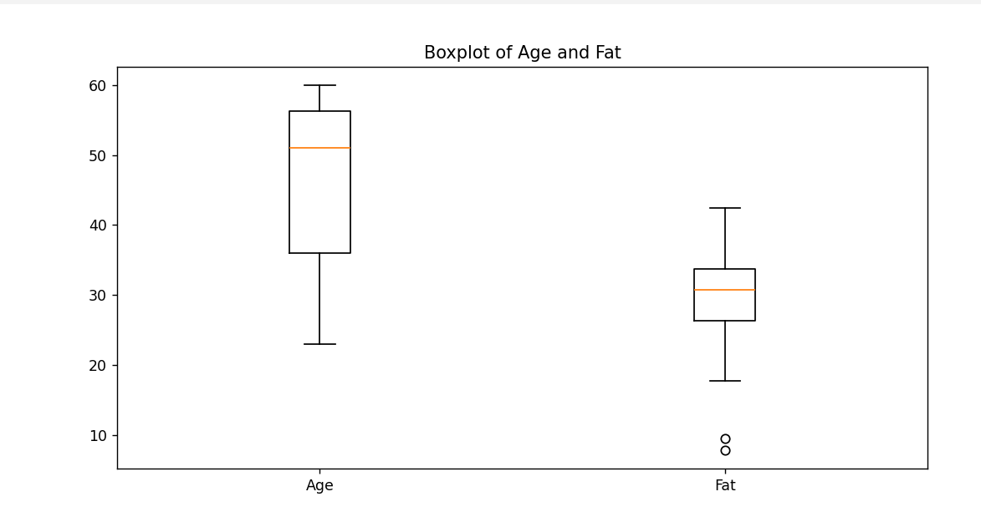

3.绘制基于这两个变量的散点图和q-q图。
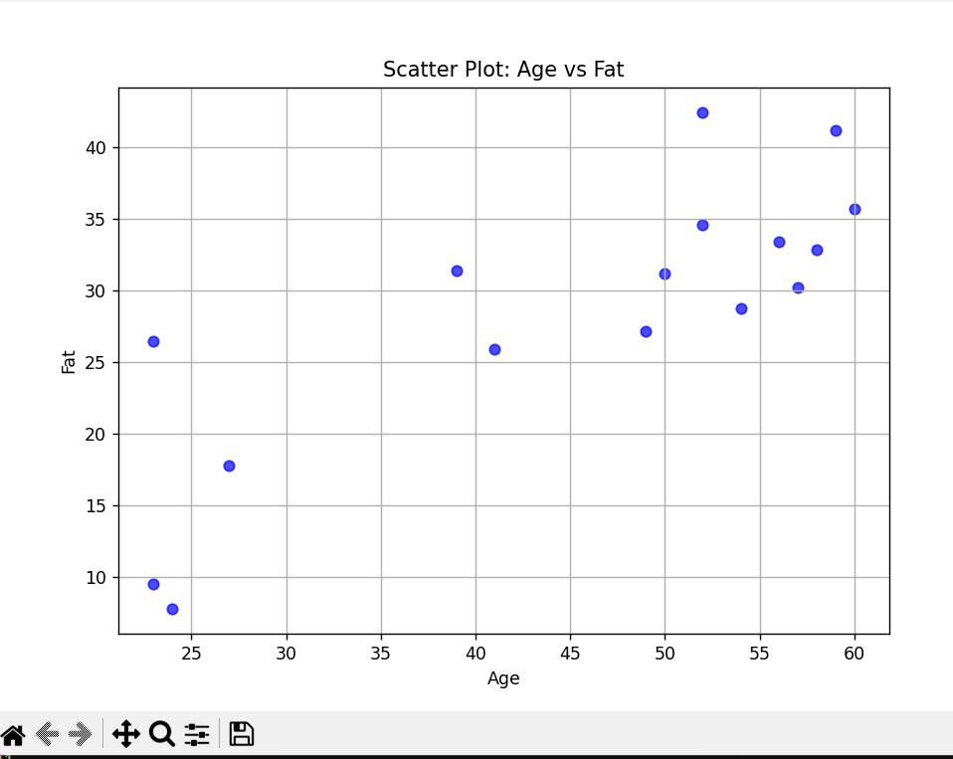
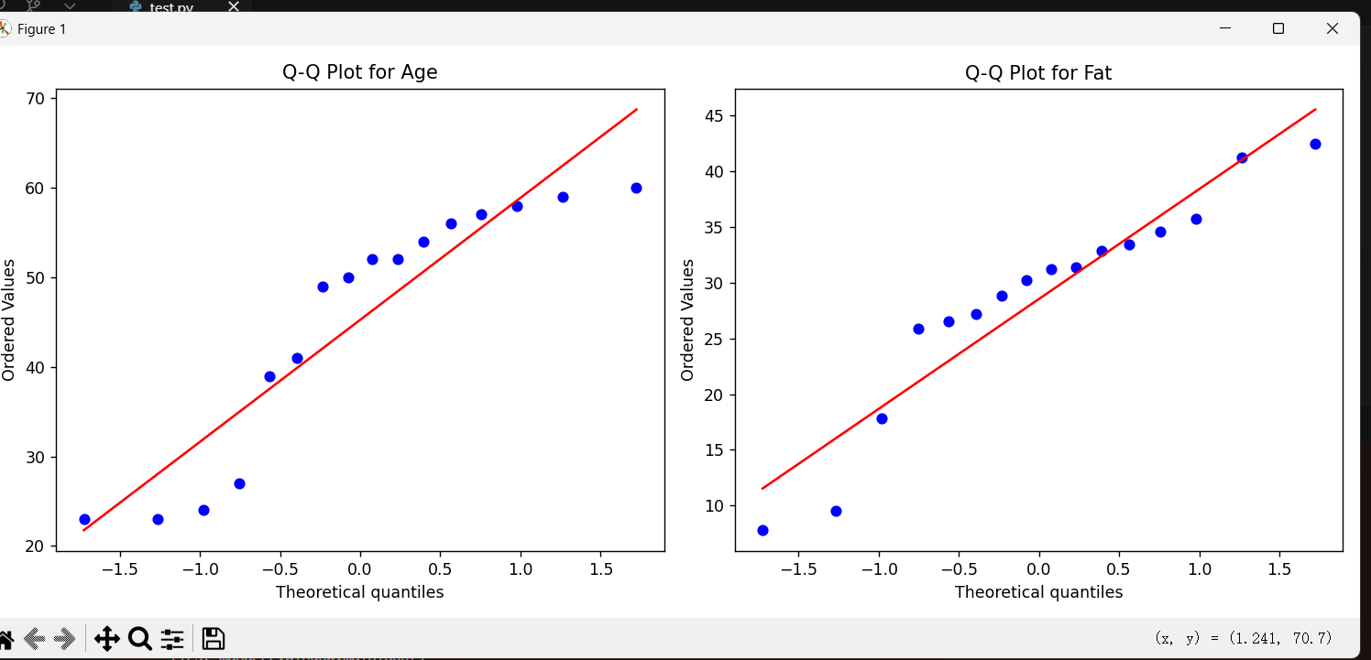
- 离群点经常被当做噪声丢弃。然而，一个人的垃圾可能是另一个人的宝贝。例如，信用卡交易中的异常可能帮助我们检测信用卡的欺诈使用。以欺诈检测为例，列出两种可以用来检测离群点的方法，并讨论哪种方法更可靠。
方法 | 原理 | 适用场景
Z-Score方法 | 基于数据点的标准差，计算其与均值的偏离程度。若Z-Score超过阈值（如3），则判为离群点。 | 数据近似正态分布时效果较好
孤立森林（Isolation Forest） | 通过随机分割特征空间来隔离离群点，离群点因特征值异常而容易被快速隔离。 | 高维数据、非正态分布数据

2. 方法对比与可靠性分析
指标 | Z-Score方法 | 孤立森林 | 胜出方法
数据分布要求 | 需近似正态分布 | 无分布假设，适应性强 | 孤立森林
计算复杂度 | O(n)O(n)，简单快速 | O(nlog⁡n)O(nlogn)，略高但可并行化 | Z-Score（略优）
高维数据处理能力 | 仅适用于单变量或低维数据 | 支持高维数据 | 孤立森林
对局部离群点敏感度 | 对全局离群点敏感，局部离群点易漏检 | 可检测局部和全局离群点 | 孤立森林
实际欺诈检测效果 | 在交易金额等单指标中有效 | 在复杂特征（如IP+地理位置+时间）中更可靠 | 孤立森林

3. 可靠性结论
孤立森林更可靠：
无需分布假设：信用卡交易数据常呈现非正态分布（如右偏），Z-Score可能误判。
多特征协同检测：欺诈行为通常涉及多个异常特征（如短时间内大额交易+异地登录），孤立森林可综合评估。
抗噪声能力：Z-Score对极端值敏感，可能将正常高额交易误判为欺诈。
Z-Score的局限性：
仅适用于单变量分析，无法捕捉特征间的复杂关系（如“小额高频”欺诈模式）。

7. 尝试给出一种有效计算闭冰山立方体的算法。
初始化
计算 0-D Cuboid（即全聚合值，如 COUNT(*)）。
如果 measure(0-D) < min_sup，直接返回空集（整个数据集不满足冰山条件）。
递归计算（BUC风格）
从 1-D 开始，逐步增加维度，计算所有可能的 k-D Cuboids。
在计算每个 Cuboid 时：
剪枝不满足冰山条件的单元：如果 measure(cell) < min_sup，剪枝该单元及其所有子空间。
闭性检查：如果当前单元的所有直接父单元（parent_cells）的 measure 都 严格大于 当前单元，则保留，否则剪枝（因为它不是闭的）。
闭性剪枝优化
使用 哈希表或格结构（Lattice） 存储已计算的 Cuboids，避免重复计算。
在计算 k-D 时，仅保留 闭单元（Closed Cells），减少后续计算量。
输出结果
返回所有满足 measure(cell) ≥ min_sup 且是闭单元的 Cuboids。

8. 大部分频繁模式挖掘算法只考虑事务中的不同项。然而，一种商品在一个购物篮中多次出现(如4块蛋糕，3 桶牛奶)的情况，在销售数据分析中可能是重要的。考虑项的多次出现，如何有效地挖
掘频繁项集? 对Apriori 算法和 FP-growth 算法，提出修改方案，以适应这种情况。
将事务表示为 加权项集（Weighted Itemset）：
每个项关联一个 数量（Quantity），如 {蛋糕:4, 牛奶:3}。
支持度计算：考虑数量（如总购买量 ≥ 阈值）。

频繁项集定义
k-项集 X = {(i₁, q₁), (i₂, q₂), ..., (i_k, q_k)}，其中 q_j 是项 i_j 的数量。
支持度：所有事务中 X 的 最小数量 总和 ≥ min_sup。
例如：
事务1: {蛋糕:4, 牛奶:3}
事务2: {蛋糕:2, 牛奶:1}
{(蛋糕, 2), (牛奶, 1)} 的支持度 = min(4,2) + min(3,1) = 2 + 1 = 3。

2. 改进Apriori算法
候选项生成（Join Step）
传统Apriori：合并 (A) 和 (B) 得到 (A, B)。
改进后：合并 (A, q₁) 和 (B, q₂)，生成 {(A, q₁), (B, q₂)}，并检查数量是否满足 min_sup。
剪枝（Prune Step）
传统：删除非频繁子集。
改进：删除 数量不满足 min_sup 的候选项。
支持度计算
计算每个候选项的 加权支持度（如 min(q₁, q₂) 之和）。

伪代码
python
def weighted_apriori(transactions, min_sup):
# 初始候选项：所有单项及其数量
C1 = {(item, q) for trans in transactions for (item, q) in trans.items()}
L1 = {(item, q) for (item, q) in C1 if sum(min(q, t[item]) for t in transactions) ≥ min_sup}
k = 2
while L_{k-1}:
# 生成候选项
C_k = join(L_{k-1}) # 合并 (A,q1) 和 (B,q2) 成 {(A,q1), (B,q2)}
# 剪枝
C_k = prune(C_k, L_{k-1}) # 删除子集不频繁的项
# 计算支持度
L_k = {(itemset) for (itemset) in C_k if weighted_support(itemset) ≥ min_sup}
k += 1
return all_L_k

3. 改进FP-growth算法

修改点
构建加权FP-tree
每个节点存储 项及其数量（如 蛋糕:4）。
头表（Header Table） 记录项的 总数量（而非出现次数）。
挖掘频繁模式
对每个条件模式基（Conditional Pattern Base），计算 数量最小值（而非单纯计数）。
递归构建 条件FP-tree，仅保留满足 min_sup 的路径。

伪代码
python
def build_weighted_fptree(transactions, min_sup):
# 统计每个项的总数量
item_counts = defaultdict(int)
for trans in transactions:
for (item, q) in trans.items():
item_counts[item] += q
# 过滤非频繁项
frequent_items = {item for item, total_q in item_counts.items() if total_q ≥ min_sup}
# 构建 FP-tree
root = FPNode()
for trans in transactions:
# 按数量降序排序频繁项
sorted_items = sorted([(item, q) for (item, q) in trans.items() if item in frequent_items],
key=lambda x: -item_counts[x[0]])
insert_to_tree(root, sorted_items)
return root
def mine_weighted_fptree(tree, min_sup):
patterns = []
for item in tree.header_table:
# 生成条件模式基
cond_patterns = get_conditional_patterns(tree, item)
# 计算加权支持度
cond_support = sum(min(q for (_, q) in pattern) for pattern in cond_patterns)
if cond_support ≥ min_sup:
patterns.append((item, cond_support))
# 递归挖掘
cond_tree = build_conditional_tree(cond_patterns)
patterns += mine_weighted_fptree(cond_tree, min_sup)
return patterns

4. 对比与适用场景
方法 | 优点 | 缺点 | 适用场景
改进Apriori | 易于实现，适合小规模数据 | 多次扫描数据库，计算量大 | 数据量较小，项数量少
改进FP-growth | 压缩存储，高效 | 实现复杂，需维护FP-tree | 大规模数据，高维项集

5. 实际案例

超市购物篮分析
传统方法：仅发现 {蛋糕, 牛奶} 频繁。
加权方法：发现 {蛋糕×4, 牛奶×3} 更频繁，可能关联 促销活动 或 批量购买。

电商推荐系统
用户购买 {手机:2, 耳机:3}，可推荐 配件套餐。

Apriori改进：
候选项生成时考虑数量。
支持度计算使用 min(q₁, q₂) 求和。
FP-growth改进：
FP-tree 节点存储数量。
条件模式基计算加权支持度。

- 为什么朴素贝叶斯分类称为“朴素”的?简述朴素贝叶斯分类的主
要思想。
朴素贝叶斯（Naive Bayes）的“朴素”（Naive）一词源于其对特征之间关系的简化假设：
特征条件独立性假设：假设所有特征在给定类别下相互独立，即一个特征的出现不影响其他特征。
现实中，特征之间往往存在依赖关系（如“年龄”和“购买力”相关），但该算法忽略这一点，因此称为“朴素”。
举例：在垃圾邮件分类中，单词“免费”和“赢取”常同时出现，但朴素贝叶斯会忽略它们的关联性。

2. 朴素贝叶斯分类的主要思想

核心公式：贝叶斯定理
P(Y∣X)=P(X∣Y)⋅P(Y)P(X)P(Y∣X)=P(X)P(X∣Y)⋅P(Y)​
P(Y∣X)P(Y∣X)：给定特征 XX 时类别 YY 的后验概率。
P(X∣Y)P(X∣Y)：类别 YY 下特征 XX 的联合概率（通过独立性假设简化计算）。
P(Y)P(Y)：类别 YY 的先验概率。
P(X)P(X)：证据项（对所有类别相同，可忽略）。

关键步骤
计算先验概率 P(Y)P(Y)：
统计训练集中每个类别出现的频率。
例如：垃圾邮件占比 30%，则 P(Spam)=0.3P(Spam)=0.3。
计算似然概率 P(X∣Y)P(X∣Y)：
假设特征独立，联合概率拆分为乘积形式：
P(X∣Y)=P(x1∣Y)⋅P(x2∣Y)⋅...⋅P(xn∣Y)P(X∣Y)=P(x1​∣Y)⋅P(x2​∣Y)⋅...⋅P(xn​∣Y)
例如：在垃圾邮件中，单词“免费”出现的概率 P(免费∣Spam)P(免费∣Spam) 通过频率估计。
预测类别：
选择使 P(Y∣X)P(Y∣X) 最大的类别 YY：
Y^=arg⁡max⁡YP(Y)⋅∏i=1nP(xi∣Y)Y^=argYmax​P(Y)⋅i=1∏n​P(xi​∣Y)

10. K-均值和K-中心点算法都可以进行有效的聚类，概述两种算法的

优缺点，以及这两种方法与层次聚类方法（如AGNES）相比有何优缺点。|
K-均值（K-Means）算法
优点：
高效性：计算复杂度为O(n·k·t)，其中n为样本数，k为簇数，t为迭代次数，适合大规模数据集
简单易实现：基于均值（质心）的更新和分配，逻辑直观。
收敛性：在凸形簇分布下通常能收敛到局部最优。
缺点
对初始质心敏感：可能因初始质心选择不同而得到不同结果，需多次运行或使用K-means++优化。
仅适用于数值数据：需计算均值，无法处理分类数据。
对噪声和离群点敏感：均值易受极端值影响。
假设球形簇：对非凸或不规则形状的簇效果差。

K-中心点（K-Medoids）算法
优点：
鲁棒性强：使用实际样本点（中心点）代替均值，减少噪声和离群点的影响。
适用性广：可结合任意距离度量（如曼哈顿距离），不限于欧氏空间。
缺点：
计算复杂度高：每次迭代需计算所有点到中心点的距离，复杂度为O(k·(n-k)²)，适合小规模数据。
可能收敛慢：相比K-均值，迭代步骤更耗时。

与层次聚类（如AGNES）的对比
K-均值/K-中心点的优点：
效率更高：层次聚类的复杂度为O(n³)或O(n²)，难以处理大规模数据。
结果更直观：直接生成k个簇，无需处理复杂的树状图（Dendrogram）。
层次聚类的优点
无需预设k值：通过树状图可灵活选择簇数量。
发现任意形状簇：基于距离链接，可识别非球形簇。
多粒度分析：可观察不同层次的聚类结构。
层次聚类的缺点：
不可逆性：一旦合并或分裂，无法调整之前的步骤。
对噪声敏感：噪声可能导致连锁反应，影响全局结构。

总结
数据规模大、需高效计算：选K-均值（若数据干净）或K-中心点（若含噪声）。
数据小、需鲁棒性：K-中心点更优。
探索性分析、未知簇数：层次聚类更适合。
簇形状复杂：层次聚类或DBSCAN等密度方法更优。

